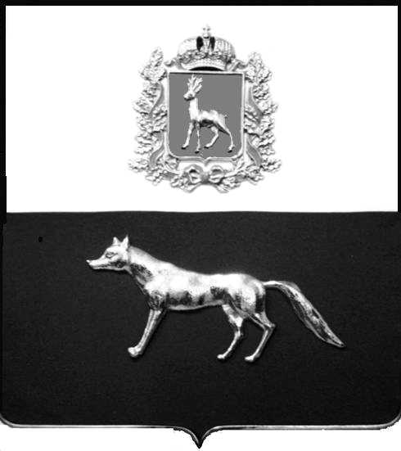
ПРОЕКТ

Администрация
муниципального района Сергиевский
Самарской области
ПОСТАНОВЛЕНИЕ
«____» ____________2024 г.
№ __________

О выявлении правообладателя
ранее учтенного объекта
недвижимости, жилого дома с
кадастровым номером
63:31:0608001:105 расположенного
по адресу: Самарская область, Сергиевский район, с. Кандабулак, ул. Горбунова д.27

В соответствии с Федеральным законом от 06.10.2003 № 131-ФЗ «Об общих принципах организации местного самоуправления в Российской Федерации», с Федеральным Законом от 30.12.2020 №518-ФЗ «О внесении изменений в отдельные законодательные Российской Федерации», со статьёй 69.1 Федерального Закона от 13.07.2015 года №218-ФЗ «О государственной регистрации недвижимости», руководствуясь Уставом муниципального района Сергиевский, на основании акта осмотра объекта недвижимого имущества №1 от 22.04.2024 года, Администрация муниципального района Сергиевский

П О С Т А Н О В Л Я ЕТ:

1. В отношении ранее учтенного объекта недвижимости: жилой дом, кадастровый номер 63:31:0608001:105, расположенный по адресу Самарская область, Сергиевский район, с. Кандабулак, ул. Горбунова, д.27, площадь 15,2 кв.м., выявлен правообладатель: гражданин РФ Прошина Ирина Юрьевна, 19.03.1956 г.р., место рождения: г. Самара, паспорт гражданина РФ серия 36 06 № 674233 выдан Отделением УФМС Росси по Самарской области в Кировском районе, гор. Самары 23 мая 2007 г.,; СНИЛС: 108-154-560-38, адрес регистрации: г.Самара, ул. Партизанская, д.106 кв.43
2. Право собственности подтверждается материалами наследственного дела № 36430287-192/2023, удостоверенного нотариусом Н.В.Ильиной Нотариальная палата Самарской области нотариальный округ город Самара Самарской области что подтверждается ответом на запрос регистрационный №145 от 16 февраля 2024 года.
3. Направить данное постановление в Управление Федеральной службы государственной регистрации, кадастра и картографии по Самарской области.
4. Контроль за выполнением настоящего постановления оставляю за собой.

Глава муниципального района
Сергиевский Самарской области А.И. Екамасов

Проект решения получила: Прошина Ирина Юрьевна
______________________________
[Подпись] [Ф. И. О.]

«____»_________2024г.

Примечание: в течение тридцати дней со дня получения проекта решения выявленный правообладатель вправе направить возражения относительно сведений о правообладателе по адресу:

446563, Самарская область, Сергиевский район, с. Кандабулак, ул. Горбунова, д. 16

